9 ianuarie 2025
RAPORT DE ZI

Date de conectare FTP
HOST: 91.195.151.146
USERNAME: transgaz
PASSWORD: s3cur1zat

În scopul unei mai bune colaborări, vă rugăm să ne semnalaţi eventualele neplăceri şi să ne oferiţi sugestii pe care le consideraţi necesare creşterii calităţii serviciului de monitorizare.

1.Ştiri şi emisiuni din domeniul gazelor

Calificativ:  NEUTRU | Doar 2,2% pentru Uniper,deocamdată! | NCN - 18:30  0min 23s
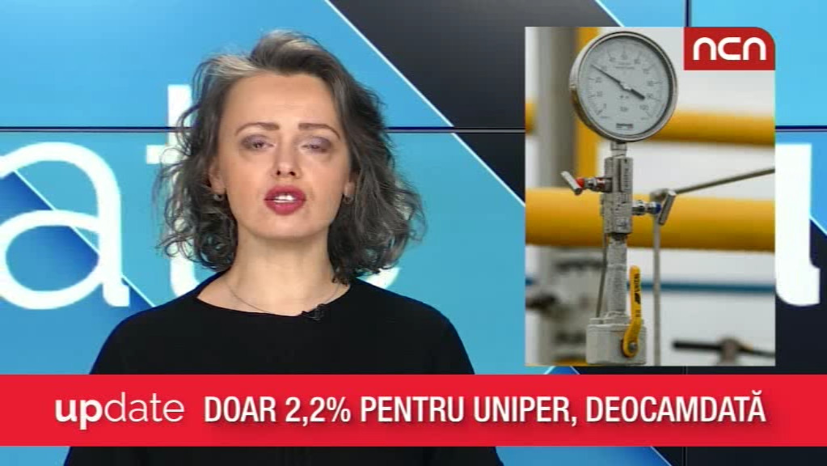 | Conform acordului semnat de OMV-Petrom cu compania germană Uniper, valoarea livrărilor de gaz din Marea Neagră va reprezenta 2,2% din producția estimată pentru anii 2027-2031 și 4,4 procente din extracția realizată din perimetrul maritim Neptun Deep.  VIDEO NCN

Calificativ:  NEUTRU | Ucraina pregătită să ajute Republica Moldova cu cărbune | NCN - 18:31  0min 35s
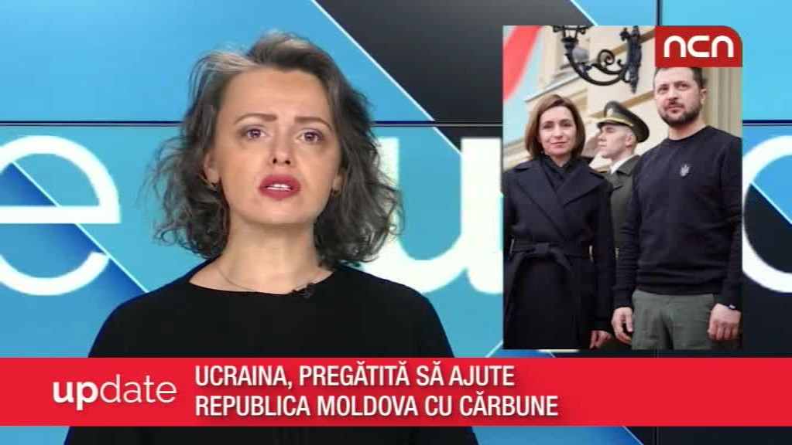 | Președinții Ucrainei și Moldovei au discutat despre atenuarea crizei provocate de oprirea tranzitului de gaz rusesc care a dus la o situație catastrofală în Transnistria. Astfel Ucraina va furniza cărbune care să ajute la atenuarea efectelor generate de încercarea Rusiei de a manipula energetic regiunea.  VIDEO NCN

Calificativ:  NEUTRU | Liberalizarea prețurilor dă fiori | Digi24 - 18:40/20:18/23:05  3min 5s
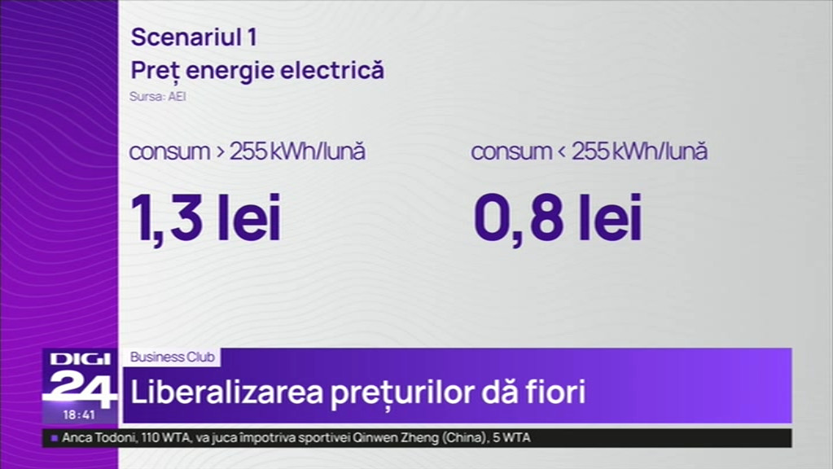 | Prețurile la gaze și curent electric sunt plafonate până în luna aprilie dar ce va urma după aceea reprezintă o mare necunoscută. Asociația Energia Inteligentă înaintează câteva scenarii legate de liberalizare și impactul acesteia. Unul din ele este cel avansat și de ministrul Energiei, anume de a fi prelungită plafonarea cu până la șase luni, în acest caz fiind estimată o creștere de 21% a prețurilor. În scenariul eliminării plafonării gazul va rămâne la același preț dar, în funcție de consum, vor fi afectate prețurile energiei electrice, cei cu consum redus ajungând să plătească chiar și cu 54% mai mult decât acum.  VIDEO Digi24

Calificativ:  NEUTRU | Romgaz intră pe piața de furnizare | ProTV - 19:08  2min 25s
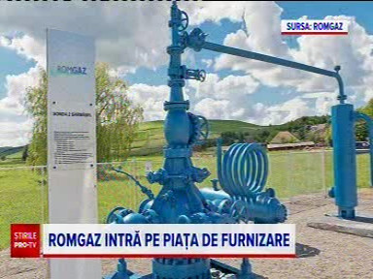 | Cel mai mare producător de gaze din România, Romgaz, se pregătește să devină și furnizor al acestora, atât pentru consumatorii casnici, cât și pentru firme. Astfel compania urmează să facă primele oferte chiar din acest an. După Hidroelectrica, Romgaz este a doua companie de stat care va intra pe piața furnizării dar acest lucru va avea loc doar după ce va dezvolta o platformă informatică prin care va gestiona contractele cu noii clienți.  VIDEO ProTV

Calificativ:  NEUTRU | Facturi mai mici cu bani de la stat | Antena1 - 19:23  2min 10s
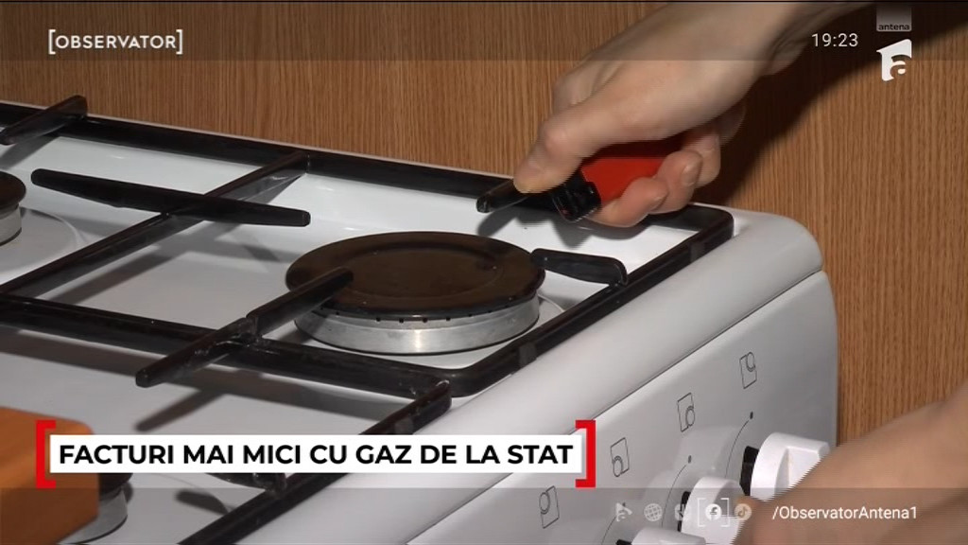 | Intrarea companiei Romgaz pe piața de furnizare va duce la scăderea prețurilor, conform ministrului Energiei, Sebastian Burduja. Romgaz urmează să își dezvolte o platformă informatică pentru gestionarea relației cu viitorii clienți, care vor fi și consumatori casnici și firme sau companii. Oferta lor va plasa prețul gazului la actuala valoare rezultată în urma plafonării ce funcționează pentru încă trei luni. Compania asigură jumătate din producția de gaz a României iar când va face pasul pe piața de furnizare va concura cu Engie sau PPC și va ajunge să dețină 20% din aceasta.  VIDEO Antena1

Calificativ:  NEUTRU | Toți angajații dau concurs | TVR – 20:20  1min 8s  Digi24 – 20:45  1min 50s
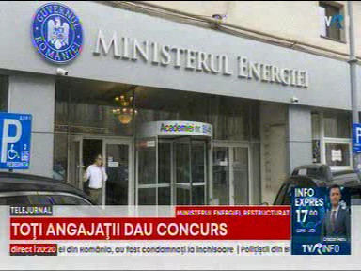 | Începe restructurarea Ministerului Energiei iar aceasta va debuta prin faptul că toți angajații vor da concurs pentru post. În urma acestuia numărul lor va fi redus cu până la 20%, anunță ministrul de resort. Vor fi desființate multe posturi de conducere, vor fi eliminate posturile vacante din schema de personal iar cheltuielile de protocol vor fi reduse la jumătate. Astfel se vor face economii ce vor ajunge la suma de un miliard de lei.  VIDEO TVR  VIDEO Digi24

Calificativ:  NEUTRU | Maia Sandu și Dorin Recean, vizită în zona de securitate | TVR – 20:32  1min 54s
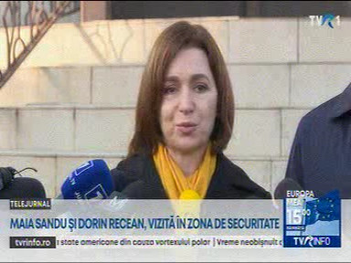 | Locuitorii din zona de securitate, aflată pe malul Nistrului, au cerut ajutor de urgență guvernului Moldovei, constând în lemne și generatoare de electricitate. Totul se întâmplă pe fondul crizei generate de oprirea livrărilor de gaze din Rusia și de refuzul ajutorului oferit regiunii separatiste Transnistria. Președinta Maia Sandu și premierul Dorin Recean au vizitat în premieră această zonă aflată sub control militar ruso-transnistrean.  VIDEO TVR

2. Știri și emisiuni din domeniul energiei

Calificativ:  NEUTRU | Baterii românești pentru Europa | TVR – 20:25  2min 34s
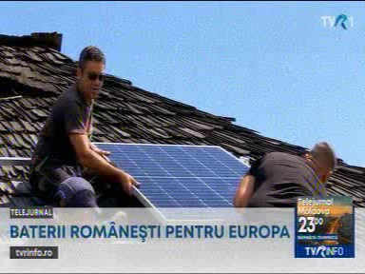 | Prosumatorii care produc energie verde din fotovoltaice au de acum la dispoziție și baterii produse în România.. Unul din producătorii de baterii români vrea să își mărească producția de șapte ori începând cu acest an, printr-o investiție ce se cifrează la sute de milioane de euro. În 2026 se va deschide încă o fabrică de profil iar România va deveni unul din cei mai importanți jucători de pe piața de stocare din Uniunea Europeană  VIDEO TVR

